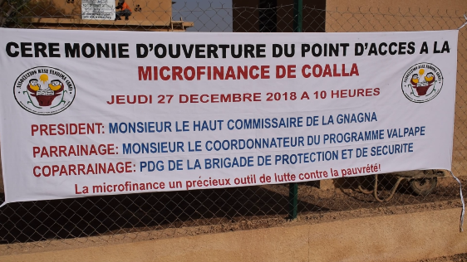

Dans le cadre de l’extension de son réseau d’accès à la microfinance sociale, l’Association Base Fandima (ABF) a procédé à l’ouverture de son point d’accès de Coalla dans la Gnagna, le jeudi 27 décembre 2018, portant à six (06) le nombre de ses structures financières.
La cérémonie qui s’est déroulée dans une ambiance festive a été présidée par le Haut-Commissaire de la Gnagna, représenté par le Préfet de Coalla. Le Coordonnateur du Projet Valorisation du Potentiel Agro pastoral (VALPAPE) a été le parrain de cette cérémonie représenté par son chef d’antenne de Bogandé.
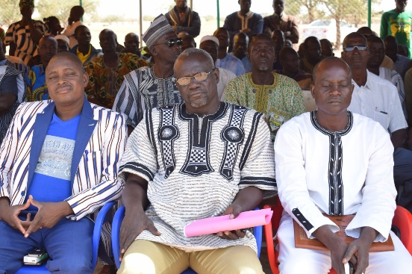
Au milieu Mamadou OUEDRAGO, Chef d’antenne VALAPE de Bogandé représentant le Parrain, à droite Ouhangla François Aboubacar YARGA, Directeur Exécutif de ABF, à Gauche Amos Dadjoa GUITANGA PDG de BPS protection Co parrain
Les mots et allocutions suivants ont ponctué la cérémonie
- Mot de bienvenue de Monsieur le Maire de la commune de Coalla
- Intervention du Directeur Exécutif d’ABF
- Intervention du Co-parrain
- Allocution du parrain
- Discours de Monsieur le Haut-commissaire
Toutes ces interventions ont été ponctuées par des prestations artistiques.
Dans son mot le Directeur Exécutif de l’Association Base Fandima a relevé la mission de son institution qui envisage d’améliorer sensiblement la qualité de vie de ses membres.
L’ensemble des intervenants ont quant à eux, salué tour à tour les mérites de ABF et souhaité que ce point d’accès puisse remplir pleinement sa fonction. « C’est une réalisation qui me procure une immense satisfaction car la présence de cet établissement de micro crédit est un puissant outil de lutte contre la pauvreté et la précarité. Elle offrira sans aucun doute des possibilités aux populations d’entreprendre des activités génératrices de revenus qui amélioreront leur niveau de vie » a précisé le Préfet de Coalla représentant le Haut-Commissaire de la Gnagna.
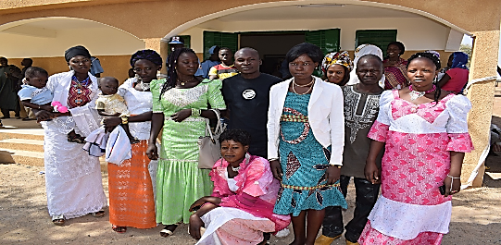
Une vue du personnel
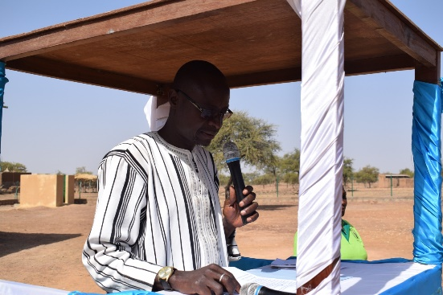
Le Maire de la Commune de Coalla lors de son allocution
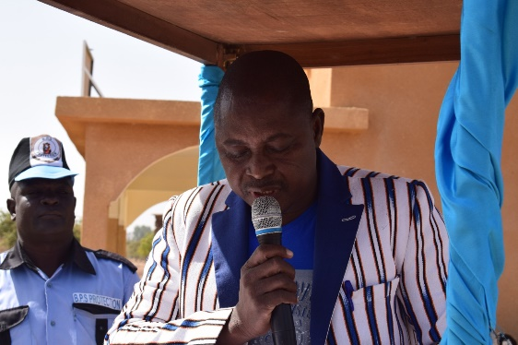
Amos Dadjoa GUITANGA, PDG de BPS sécurité, co parrain
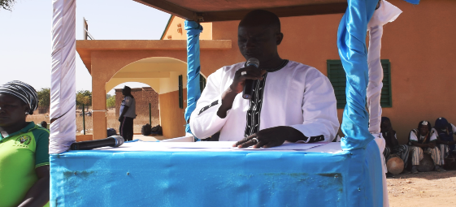
Ouhangla François Aboubacar YARGA, Directeur Exécutif de l’Association Base Fandima
L’Association Base Fandima (ABF) à travers cette nouvelle réalisation affirme sa farouche volonté de couvrir dans le moyen terme l’ensemble des chefs-lieux de commune et des villages à forte concentration de populations de la région de l’Est afin d’apporter sa part contributive à l’épanouissement des populations.

